# Como hacer capturas de pantalla

## Con el teclado.

### Hacer una captura de la pantalla completa.

Usando la tecla Impr pant se guarda una foto de la pantalla en el portapapeles que luego podemos pegar por ejemplo en word.

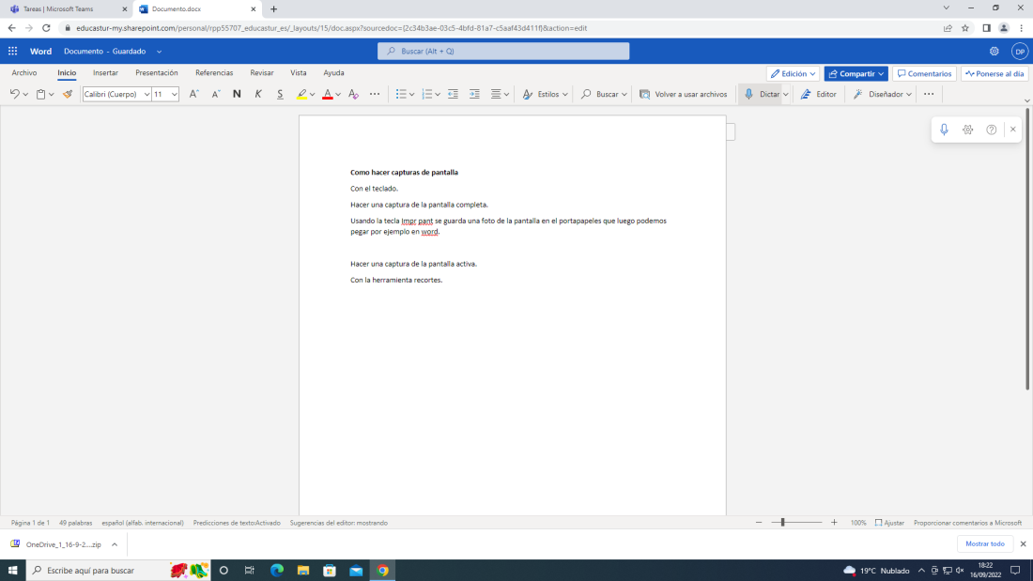

### Hacer una captura de la pantalla activa.

Usando la combinación de teclas Alt+Impr Pant se hace una foto solo de la pantalla activa.

Con la herramienta recortes.

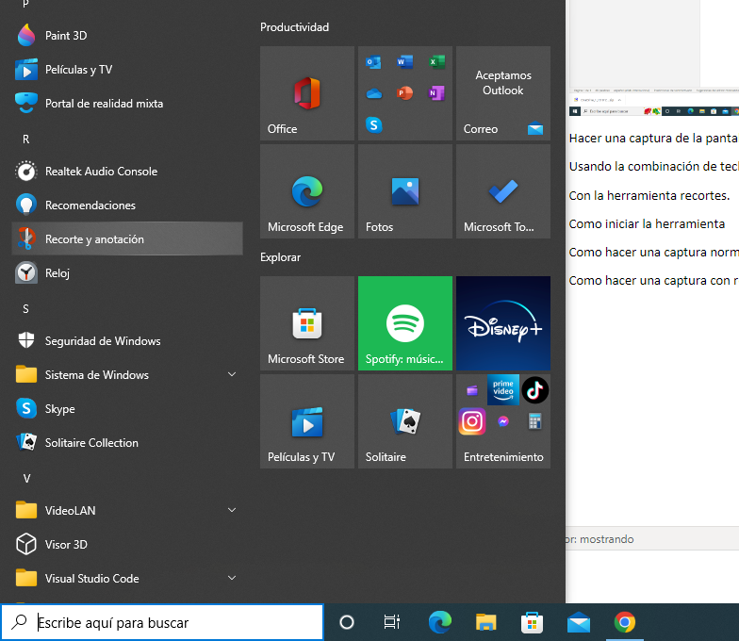

# Con la herramienta recortes

## Como iniciar la herramienta

Escribiendo en la búsqueda herramienta de recortes.

Buscar en el menú de windows la herramienta.

Como hacer capturas de pantalla 1

Con el teclado. 1

Hacer una captura de la pantalla completa. 1

Hacer una captura de la pantalla activa. 1

Con la herramienta recortes 1

Como iniciar la herramienta 1

Como hacer una captura normal 4

Como hacer una captura con retraso 4

Hacer una tabla de contenidos en Word 4

Marcar los apartados 4

Insertar la tabla de contenidos 4

Actualizar la tabla de contenidos 4

Mapas conceptuales 5

Elementos de los mapas conceptuales 5

Conceptos 5

Relaciones 5

Etiquetas de las relaciones 5

Herramienta Bubbl.us 5

## Como hacer una captura normal

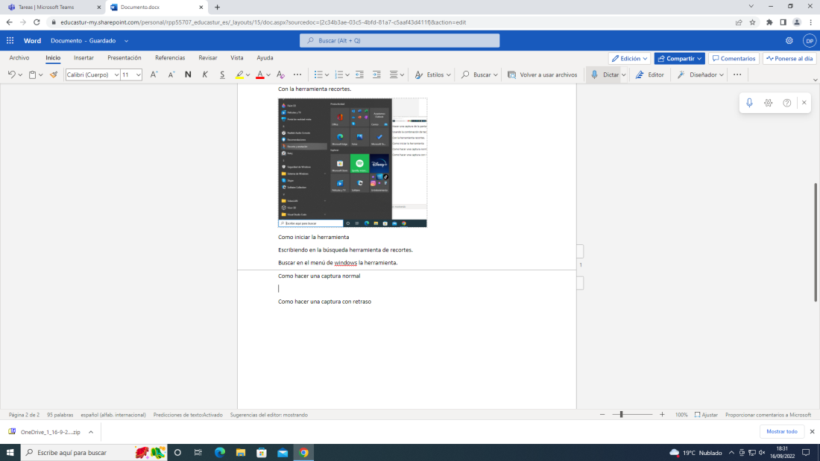

## Como hacer una captura con retraso

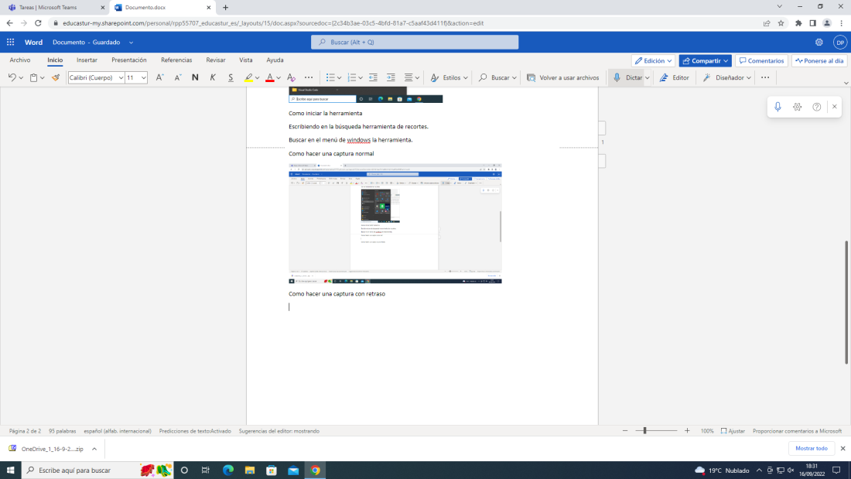

# Hacer una tabla de contenidos en Word

## Marcar los apartados

Desde estilos.

## Insertar la tabla de contenidos

Desde el apartado referencias.

## Actualizar la tabla de contenidos

Poniéndote encima y dándole a actualizar.

# Mapas conceptuales

## Elementos de los mapas conceptuales

### Conceptos

Representa una idea concreta y los representamos con una burbuja.

### Relaciones

Son líneas que unen conceptos indicando que hay una relación entre ellos.

### Etiquetas de las relaciones

Es un texto encima de una relación que indica que tipo de relación hay entre los conceptos que une.

## Herramienta Bubbl.us

